Báječná léta pod psa
I. část
- Téma: proměna člověka za různých politických režimů
- Časoprostor: Praha, Sázava, 1968-1989
- Kompozice: retrospektivní
- Literární druh a žánr epika, román (autobiografické prvky)
II. část
- Kvido – neohrabaný kluk, nadprůměrně inteligentní, zamilovaný do Jarušky, autorovo alter ego
- Jaruška – nejlepší kamarádka a později Kvidova žena, prvně kouká, po hezčích klucích, ale když Kidovi umře dědeček, začne si s ním z lítosti
- Kvidův otec – inteligentní, pochází z chudých poměrů, neprůbojný, má problém s režimem, rád pracuje se dřevem
- Kvidova matka – právnička, herečka, ochotná, milující, bojí se psů
- Paco – Kvidův bratr, průměrný ve škole, chová se jako kovboj
- Typy promluv: monology, dialogy, scénické poznámky, charakteristika a popisné pasáže
- Vyprávěcí způsob: přímá řeč
- Dominantní slohový postup: vyprávěcí
III. část
- jazykové prostředky a jejich funkce ve výňatku
- spisovný jazyk, vtipný a intelektuální
- postavy mluví jazykem přirozeným, většinou nespisovným
- časté nedokončené výpovědi (apoziopeze)
- Některá slova psaná kurzívou
- nadsázka, eufemismy, lidová rčení (od dědy), výpustky
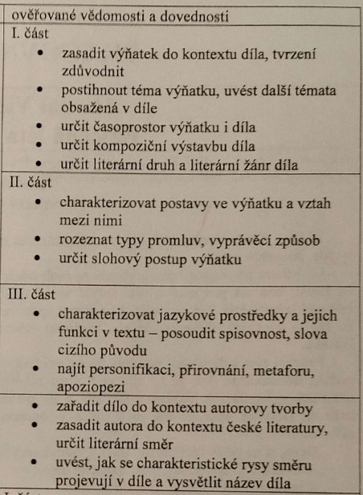
Po roce 1989, současná literatura
toto dílo je jeho vrcholným dílem
Bohumil Hrabal
Ota Pavel

Film několik stránek vyjádří jedním záběrem
Pokud jste četli knihu a zároveň viděli film, budete jistě souhlasit s tím, že hlavní téma, zachycení osudů jedné rodiny v době normalizace, zůstalo stejné. Vzhledem k omezenému času, který má film k dispozici, ale došlo samozřejmě k vypuštění některých událostí či jejich zestručnění. Typickým příkladem jsou například popisy míst či osob.

Kvido je ve filmu pouze postavou, nikoli vypravěčem
Kromě toho, ale film pozměnil i některé postrannější věci. Jednou z nich je zcela jistě postava Kvida. V knize má totiž Kvido mnohem stěžejnější roli, než je tomu ve filmu. Právě Kvidovy komické a ironické komentáře událostí či chování dospělých tvoří důležitou součást knihy. Kvido ve svém subjektivním vypravování také často skáče z minulosti do budoucnosti, jsme současně v několika časových rovinách. Film si sice zachovává osobitý humor, ale děj je vyprávěn ryze chronologicky, bez odboček a především zde nejsou Kvidovy vstupy v roli vypravěče.

Rodiče dostali jména, prarodiče méně prostoru
Z hlediska postav došlo rovněž k určitým změnám u Kvidových rodičů. Zatímco v knize je Michal Viewegh po celou dobu označuje pouze jako Kvidův otec a Kvidova matka, ve filmu dostali konkrétní jména, Aleš a Milena Vítkovi. Ke změně jména došlo rovněž u vedlejší postavy spisovatele a disidenta Pavla Kohouta, který se ve filmu jmenuje Holub. Menší prostor oproti knižní předloze mají ve filmu prarodiče Kvida. Nedozvíme se tak například humorné historky z cestování babičky Líby či to, že dědeček Jiří onemocněl a zemřel. Tato smrt má přitom poměrně zásadní vliv na Kvidovo sblížení s Jaruškou. V knize se později řeší i Kvidova a Jaruščina svatba, kdy a kde by se mohla konat, jak by mohla vypadat. Ve filmovém zpracování o ní žádná zmínka není.

Konec v románu není tak uzavřený
A jak už to ve filmech často bývá, odlišný je i konec. Ten filmový je mnohem uzavřenější a srozumitelnější. Snímek končí časově sametovou revolucí. V knize totiž následuje epilog, ve kterém je naznačen osud rodiny po revoluci, například co děla Kvidův otec, bratr Paco či že se Šperk pokusil o sebevraždu.

